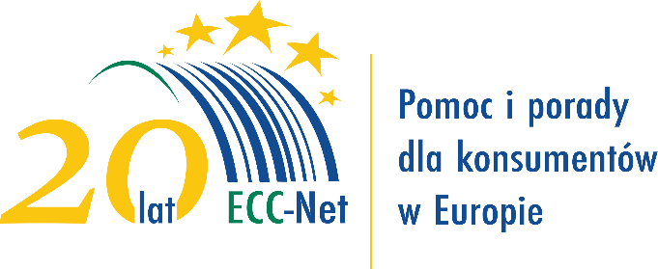

Informacja prasowa
Warszawa, 5/05/2025

Dzień Europy - święto europejskiego konsumenta
9 maja, Dzień Europy, to doskonała okazja, by zwrócić uwagę na prawa konsumentów, które zostały wzmocnione dzięki integracji europejskiej. Dzięki wspólnym regulacjom prawnym UE, konsumenci mogą liczyć na większą ochronę swoich interesów, niezależnie od tego, w którym państwie członkowskim dokonali zakupu.
„Sieć Europejskich Centrów Konsumenckich (ECC-Net) jako część szerszego systemu ochrony konsumentów w UE stanowi przykład skutecznej współpracy transgranicznej, która pozwala konsumentom na szybkie i efektywne rozwiązywanie problemów z zagranicznymi przedsiębiorcami. – mówi”, Renata Yanisiv, koordynator Europejskiego Centrum Konsumenckiego w Polsce
Jak pomaga ECC-Net?
Sieć składa się z 29 centów konsumenckich. W każdym państwie istnieje jedno Europejskie Centrum Konsumenckiej (ECK). Konsumenci ze swoim problemem zgłaszają się do centrum właściwego ze względu na swoje miejsce zamieszkania. Po otrzymaniu zgłoszenia i potwierdzenia transgranicznego charakteru, sprawa jest przekazywana do ECK kraju, w którym działalność prowadzi przedsiębiorca. Tamtejsze ECK kontaktuje się z lokalną firmą i wyjaśnia problem.
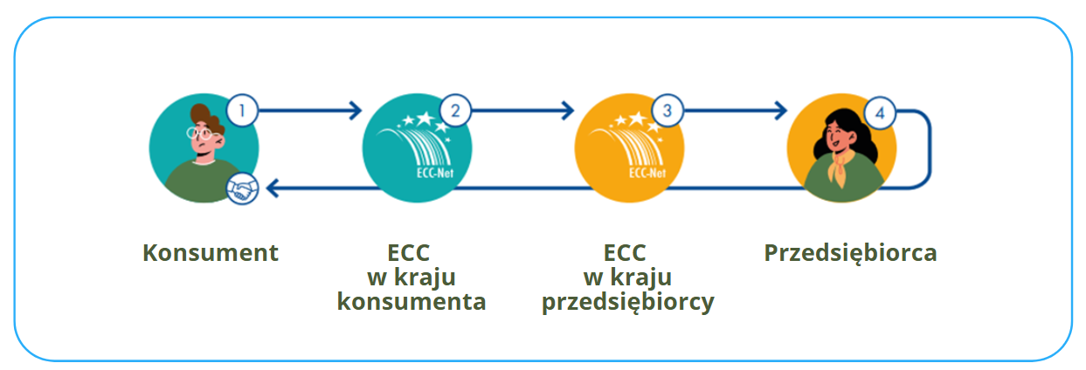

Jak jest finansowana sieć?
ECC-Net jest współfinansowane przez Komisję Europejską oraz poszczególne Państwa Członkowskie. W Polsce Europejskie Centrum Konsumenckie działa przy Urzędzie Ochrony Konkurencji i Konsumentów. Konsumenci otrzymują pomoc bezpłatnie.
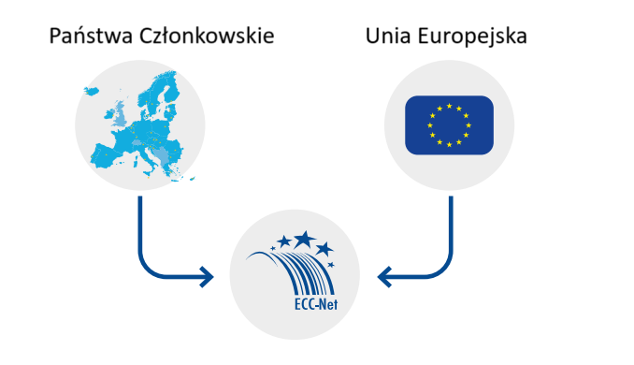

Strona internetowa ECC-Net

Sieć prowadzi swoją stronę internetową eccnet.eu, gdzie można znaleźć aktualne treści związane z prawami konsumenta UE, stanowiska i opinie ECC-Net, czy kontakty do wszystkich ECK w Europie.
Dwudziestolecie sieci
W tym roku sieć obchodzi swój jubileusz. W tym samym, 2005 r. powstało również Europejskie Centrum Konsumenckie w Polsce. W 2024 r. ECC-Net obsłużyło 133,696 zapytań konsumentów pomagając im odzyskać prawie 8 milionów euro. Obecnie w sieci pracuje 150 doradców, pracujących łącznie w 24 językach.

Dodatkowe informacje:

Katarzyna Hennig
Tel.: 22 55 60 248
E-mail: katarzyna.hennig@konsument.gov.pl

Małgorzata Matuszewska
Tel.: 22 55 60 805
E-mail: malgorzata.matuszewska@konsument.gov.pl

X: @ECCPoland
Facebook: @Europejskiecentrumkonsumenckie
konsument.gov.pl

Europejskie Centrum Konsumenckie (ECK) należy do Sieci Europejskich Centrów Konsumenckich (ang. ECC-Net), służących pomocą konsumentom w całej UE. Europejskie centra konsumenckie bezpłatnie informują konsumentów o ich prawach w Unii Europejskiej oraz pomagają w polubownym rozwiązywaniu sporów transgranicznych z przedsiębiorcami mającymi siedziby w UE, Norwegii oraz Islandii. Konsumenci mogą zgłaszać do ECK swoje pytania i skargi na nieuczciwe praktyki np. zagranicznych biur podróży, hoteli, linii lotniczych, wypożyczalni samochodowych, czy sklepów internetowych drogą telefoniczną (22 55 60 600), poprzez e-mail (ECCNET-PL@ec.europa.eu) lub osobiście odwiedzając siedzibę centrum w Warszawie przy Pl. Powstańców Warszawy 1

Niniejsze działanie otrzymało dofinansowanie z Programu Ochrony Konsumentów Unii Europejskiej. Treść informacji prasowej przedstawia poglądy autora i stanowi jego wyłączną odpowiedzialność; w żaden sposób nie odzwierciedla poglądów Komisji Europejskiej i/lub Agencji Wykonawczej ds. Konsumentów, Zdrowia, Rolnictwa i Żywności (Chafea) lub jej następcy Europejskiej Rady ds. Innowacji i Agencji Wykonawczej ds. Małych i Średnich Przedsiębiorstw (EISMEA) ani innego organu Unii Europejskiej. Komisja Europejska i/lub Agencja Wykonawcza nie ponoszą odpowiedzialności za wykorzystanie zawartych na niej informacji.

